PKP Polskie Linie Kolejowe S.A.
Biuro Komunikacji i Promocji
Targowa 74, 03 - 734 Warszawa
tel. + 48 22 473 30 02
fax + 48 22 473 23 34
rzecznik@plk-sa.pl
www.plk-sa.pl

Opole, 10 maja 2019 r.

Informacja prasowa
Maszyny szykują dobre podróże na trasie Opole – Kędzierzyn Koźle

Realizacja największej inwestycji kolejowej Opolszczyzny – wartości przeszło
400 mln zł - nabiera tempa. Zmodernizowane tory i przebudowane perony zapewnią większą prędkość i komfort podróży na głównej trasie kolejowej z Opola
do Kędzierzyna. Projekt realizowany przez PKP Polskie Linie Kolejowe S.A. jest współfinansowany jest z instrumentu CEF „Łącząc Europę”.
Pierwsze efekty prac widać już na odcinku pomiędzy Raszową a Gogolinem. Przebudowany jest jeden z dwóch torów. Są nowe pokłady i szyny oraz wymieniane rozjazdy. Wykonano też odwodnienie i wzmocniono podtorze. Aby zamontować nową sieć trakcyjną posadowiono nowe konstrukcje wsporcze. Teraz wykonawca pracuje na równoległym torze na odcinku Raszowa - Gogolin oraz Górażdże - Przywory Opolskie. Dobre tempo prac zapewnia zastosowanie specjalistycznego sprzętu, m.in. pociągu do potokowej wymiany nawierzchni (PUN) oraz oczyszczarki tłucznia RM – 80.

Windy i przejścia podziemne ułatwią dostęp do pociągów
Modernizacja zwiększy komfort obsługi podróżnych. Na 10 stacjach i przystankach korzystnie zmieni się 20 peronów. Z nowych, 200 metrowych platform mogą już korzystać podróżni
na stacji w Zdzieszowicach i przystanku w Jasionie. Wszystkie perony będą dostosowana
do potrzeb podróżnych o ograniczonych możliwościach poruszania się. W Gogolinie zostanie wybudowane przejście podziemne na perony. Na stacjach w Zdzieszowicach, Gogolinie
i Opolu Groszowicach oraz na przystanku Opole Grotowice dostęp do peronów dla osób
o ograniczonej mobilności i podróżnych z cięższym bagażem lub z wózkami dziecięcymi ułatwią zamontowane windy.
Roboty przy realizacji największej kolejowej inwestycji woj. opolskiego trwają od września ubiegłego roku. To modernizacja 44 kilometrowego odcinka magistrali kolejowej linii E 30, pomiędzy Opolem Groszowicami a Kędzierzynem Koźle. Roboty w terenie poprzedziła faza projektowa.

Przebudowa 27 przejazdów kolejowo-drogowych podniesie poziom bezpieczeństwa w ruchu kolejowym i drogowym. Oprócz nowej nawierzchni, na niektórych przejazdach zostanie zamontowany monitoring.
Zwiększą się możliwości transportu towarów. Odnowionych zostanie 66 obiektów inżynieryjnych, w tym 4 wiadukty i 8 mostów. Będą przystosowane do większej prędkości pociągów i przejazdu cięższych składów towarowych.
Modernizacja linii prowadzona jest przy utrzymaniu przejezdności trasy, co wymaga zachowania zwiększonego reżimu bezpieczeństwa wykonywanych robót. Dobre tempo prac zapewnia zastosowanie specjalistycznego sprzętu, m.in. pociągu do potokowej wymiany nawierzchni (PUN) oraz oczyszczarki tłucznia RM – 80.

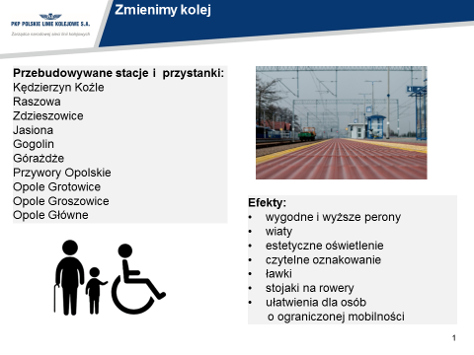

Zmodernizowane tory, 80 nowych rozjazdów i sieć trakcyjna oraz nowe urządzenia zabezpieczenia ruchu kolejowego pozwolą na zwiększenie prędkości pociągów do 160 km/godz. O połowę skróci się czas przejazdu z Opola do Kędzierzyna Koźla (z 50 do 25 min).
Zwiększy się przepustowość tej trasy, którą obecnie przejeżdża ok. 80-90 pociągów w ciągu doby – w tym 48 pociągów pasażerskich. Jest to szczególnie ważne, gdyż linia stanowi główny korytarz transportowy pomiędzy Górnym i Dolnym Śląskiem.

Wartość modernizacji trasy Opole Groszowice - Kędzierzyn Koźle wynosi 412 mln zł.
Jej zakończenie przewidziano na październik 2021r. Natomiast wartość realizacji całego projektu „Prace na linii kolejowej E30 na odcinku Kędzierzyn Koźle – Opole Zachodnie”
w zakresie linii nr 136 od km -0,206 do km 37,511 oraz linii nr 132 od km 94,281 do km 101,100 wynosi 628,5 mln zł.
Modernizacja prowadzona jest dzięki dofinansowaniu ze środków unijnych
CEF (Connecting Europe Facility – „Łącząc Europę”), to przeszło 397,3 mln zł.

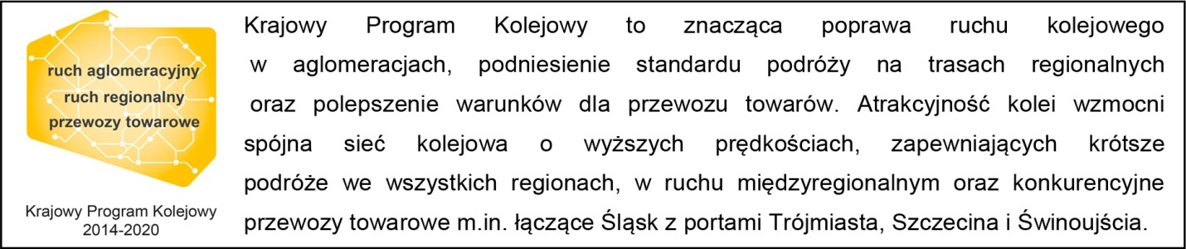

Kontakt dla mediów:
Katarzyna Głowacka
Zespół prasowy
PKP Polskie Linie Kolejowe S.A.
rzecznik@plk-sa.pl
T: + 697 044 571

„Wyłączną odpowiedzialność za treść publikacji ponosi jej autor. Unia Europejska nie odpowiada za ewentualne wykorzystanie informacji zawartych w takiej publikacji”.

